ГАПОУ «НАБЕРЕЖНОЧЕЛНИНСКИЙ МЕДИЦИНСКИЙ КОЛЛЕДЖ»
Наши взгляды, как часы- все они показывают разное время, но каждый верит только своим. Александр Поп (английский поэт, 1788)

сентябрь, 2019

№1/163

Студенческая газета
Издается с 2002

19 сентября в Казани прошел первый этап регионального конкурса профессионального мастерства «С заботой о здоровье» среди выпускников образовательных организаций РТ по специальности «Лечебное дело». Наша студентка Маннанова Зульфия стала победителем!

Поздравляем Зульфию и весь педагогический коллектив с достойной победой!

Обзор событий колледжа (стр.2-12)

Три представителя подали свои кандидатуры на выборы в студсовет. А победителем стала Западнова Карина (стр.5-8)

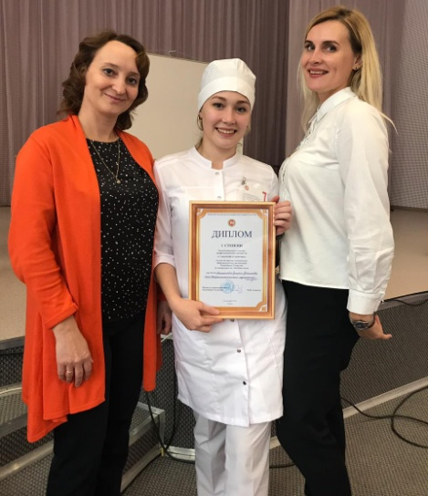

Как студенты дополнительно изучают татарский язык, читайте на стр.12.

Беслан… Тяжёлое место… Тяжелые три дня 2004 года. Трагедия, которая у каждого в сердце хранится уже 15 лет… (стр.13-15)

Викторина «Знаешь ли ты Набережные Челны?» (стр.17-20)

Календарь традиций (стр.13-17)

Студенческая газета «Гиппократ» ищет таланты в области журналистики. Нам нужны общительные и заинтересованные студенты, а также фотокорреспонденты, специалисты видеомонтажа и художественные оформители.

.

Волонтёры! Лето – 2019!
Волонтёры медицинского колледжа активно провели лето 2019!
Они не только отдыхали в каникулы, но и продолжали делать добрые дела. Помогали в организации Клубов выходного дня: Развлекательно-познавательной программы "В поисках сокровищ" и Спортивно-оздоровительного мероприятия "Мы хотим быть здоровыми" в ГАУСО "КЦСОН "Доверие", стали участниками Форума "Лига-форум" а г. Болгар, принимали участие в организации Камского полумарафона, посвящённого Дню физкультурника, приняли участие в Экологической акции "День очистки водоёмов" совместно с экологическими волонтёрами колледжа "Радуга жизни" и в Молодёжном фестивале Urban Time и Road-тур "14..30".

Желаем нашим волонтёрам отличной учёбы, новых,
интересных, полезных и добрых дел!
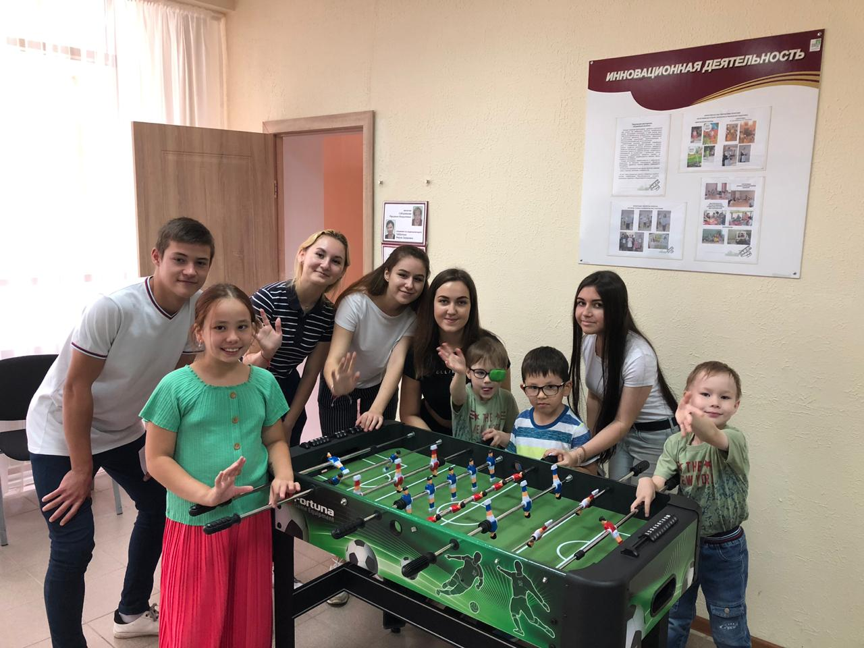
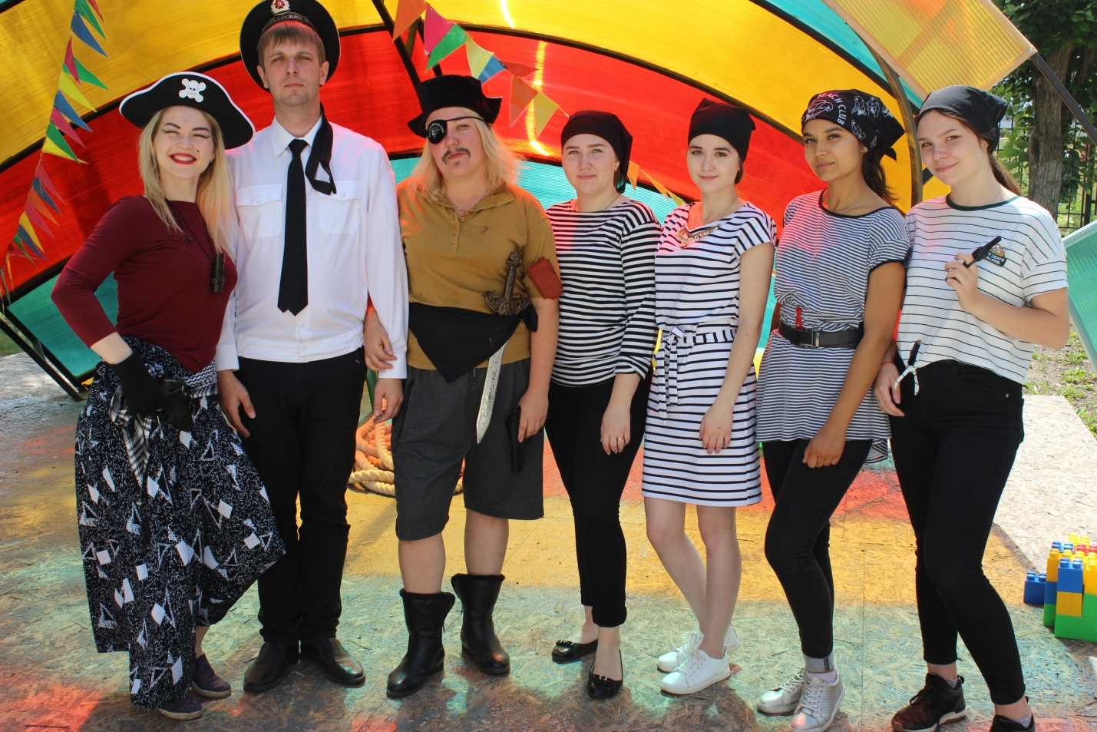

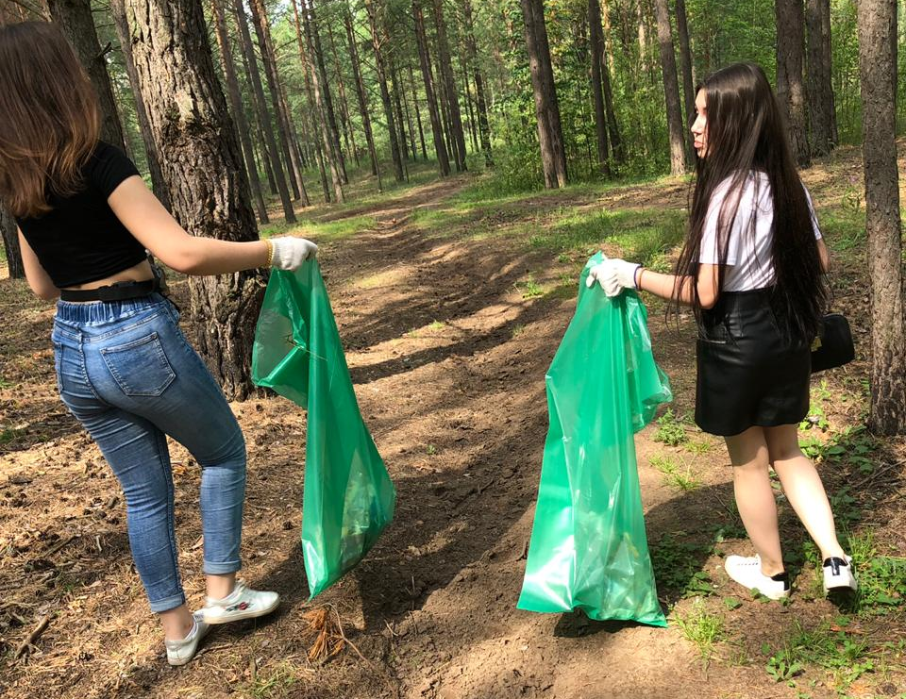

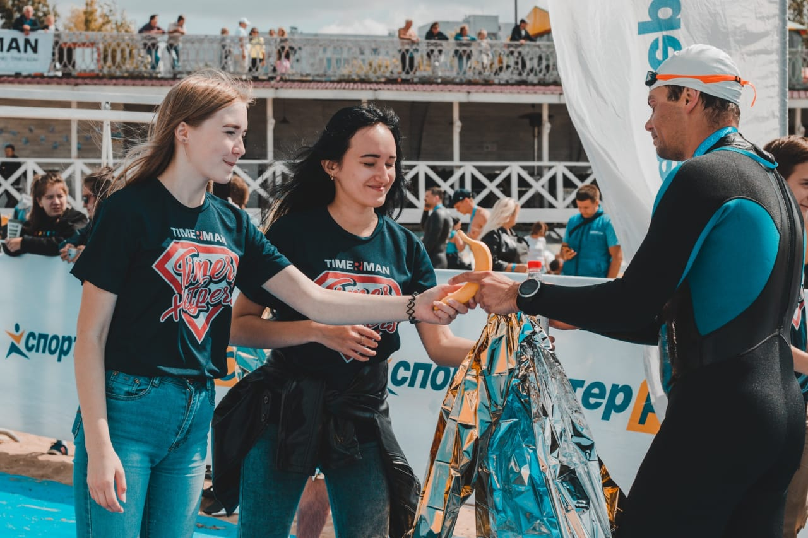
Приглашаем первокурсников в наши ряды
Волонтёрского отряда «Солнце»,
ВОД «Волонтёры-медики»,
Экологического кружка «Радуга жизни»!

Квест "Глубина"

6 сентября 2019 года 2 команды колледжа Волонтёрского отряда «Солнце» и ВОД «Волонтёры-медики» приняли участие во Всероссийском историческом квесте "Глубина" в МЦ «Орион». Организаторы квеста -Набережночелнинское отделение ВОД «Волонтёры-Победы». Квесты этой организации отличаются необычными, интерактивными заданиями и всегда очень познавательны. Рады сообщить, что команда ВО «Солнце» заняла почётное 2 место.
Поздравляем волонтёров с хорошим началом учебного года!

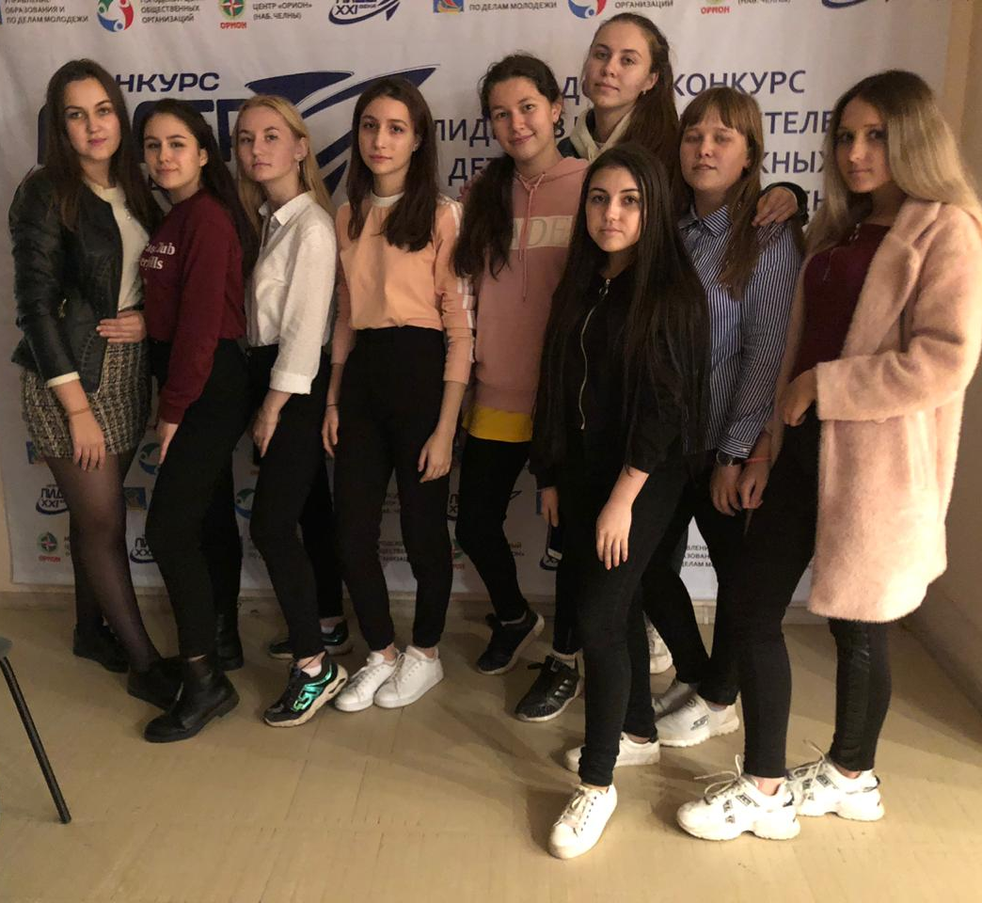
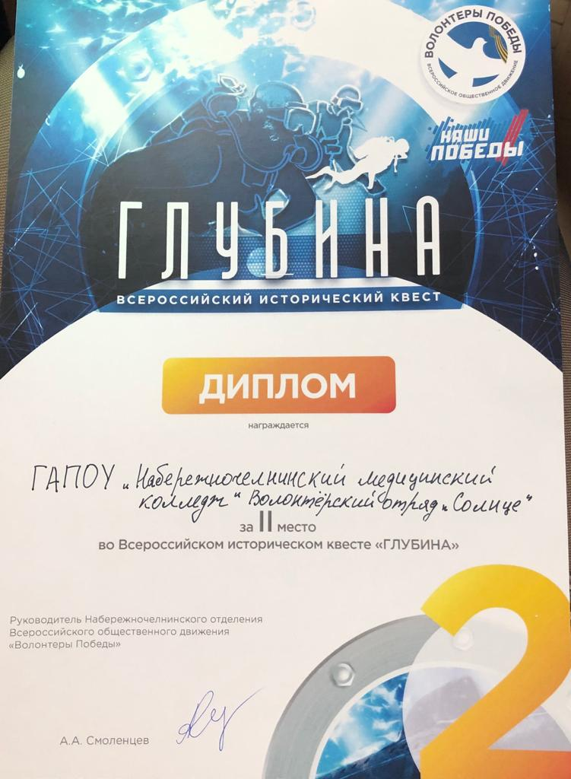

Городской субботник
7 сентября 2019 года в Парке культуры и отдыха (ГЭС) прошёл городской субботник. Все организации и учебные заведения города вышли на помощь в благоустройстве парка. В этом году началась долгожданная реконструкция парка культуры и отдыха и без помощи населения города это сделать невозможно. Поэтому все, как один, взялись за работу. Была убрана большая территория от мусора и веток. После хорошей работы всех угощали сладким чаем и кашей.
Спасибо всем участникам городского субботника!

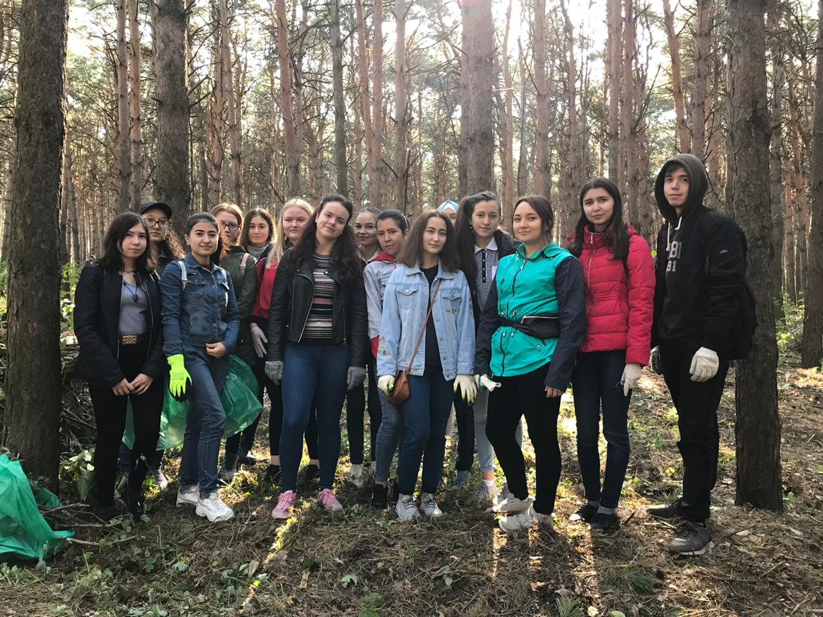
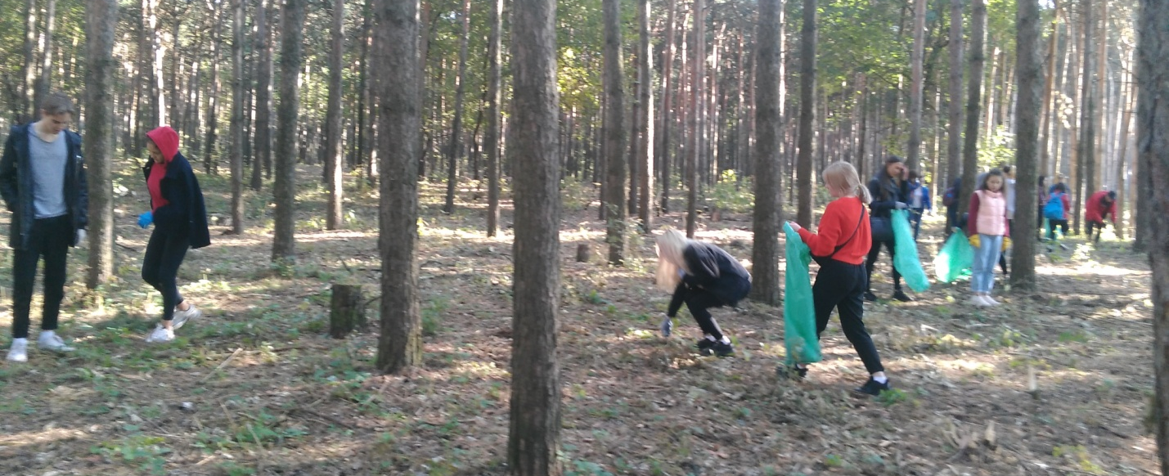

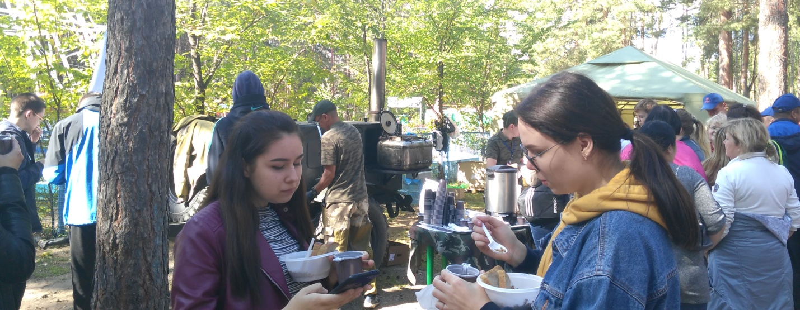

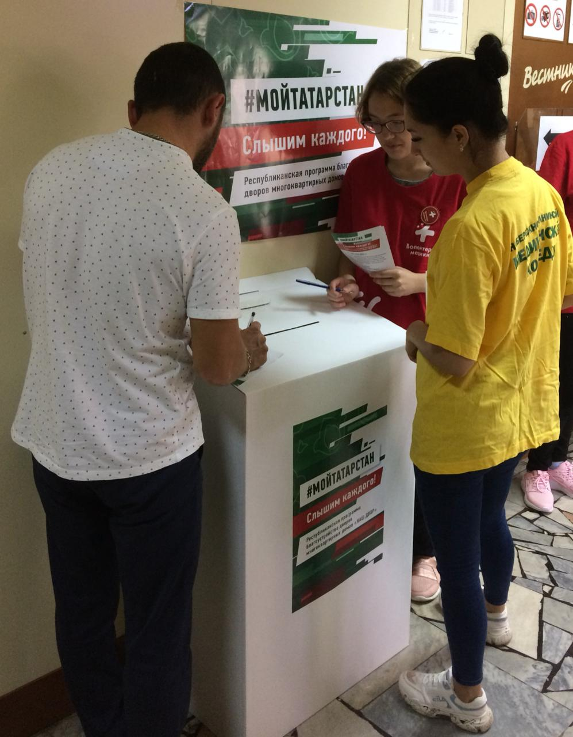
Выборы 2019
8 сентября 2019 года состоялись выборы депутатов Госсовета РТ. Все студенты и преподаватели колледжа приняли активное участие и выразили свою политическую точку зрения, поставив галочку в бюллетене. Но наши волонтёры не только голосовали в этот день, но и оказывали помощь пожилым людям и инвалидам на участке 2054 и проводили анкетирование населения в рамках Республиканской программы благоустройства дворов многоквартирных домов "Наш двор".
Сбор макулатуры

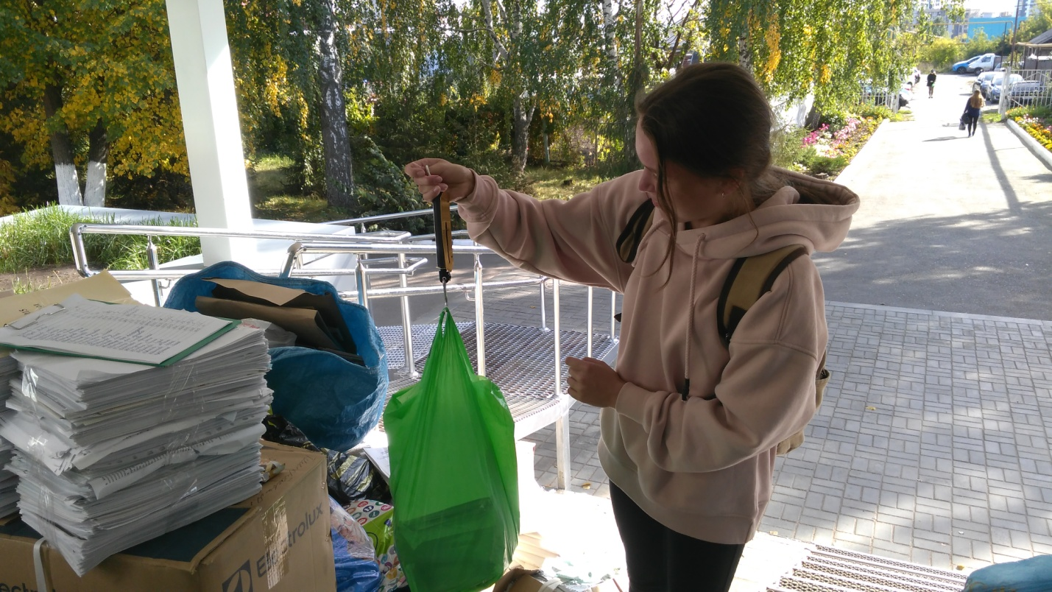
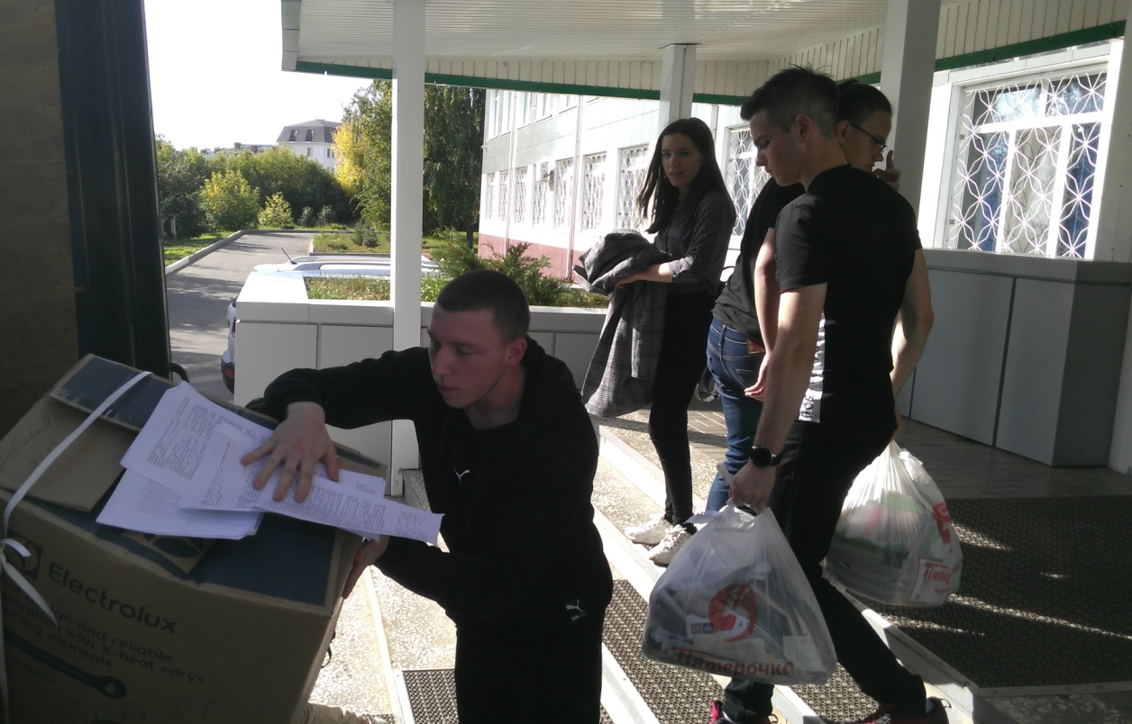
10 сентября 2019 года в колледже прошла акция по сбору макулатуры "Чистый город". Всего студентами и преподавателями собрано 626,5 кг. Приёмный пункт работал с 7:45 до 14:00. Акция организована силами ЭК «Радуга жизни», студентами групп 9114 и 9143. Спасибо мальчишкам групп 132 и 9143 за быструю погрузку макулатуры. Отдельно хочется поблагодарить преподавателей Наталью Анатольевну Шамину, Нину Александровну Колтовскую, Татьяну Михайловну Зинатулину за участие в сборе макулатуры.

Итоги сбора макулатуры:
В групповом зачёте
I место – группа 9141, сп-ть «Сестринское дело» - 134,5 кг
II место – группа 9143, сп-ть «Сестринское дело» - 105,7 кг
III место – группа 9111, сп-ть «Сестринское дело» - 80,5 кг

В личном зачёте:
I место – Мингазова Айсылу, гр 9141, сп-ть «Сестринское дело» - 87 кг
II место – Замилова Алия, гр 9111, сп-ть «Сестринское дело» - 29,5 кг
III место – Вильданова Жаннет, гр 9143, сп-ть «Сестринское дело» - 26,5 кг

Большое спасибо всем участникам акции!

Студенческая конференция – 2019
11 сентября 2019 года в колледже прошла Студенческая конференция "Молодёжь, будущее в твоих руках!". На конференцию пришли студенты всех групп колледжа. Были поставлены цели и задачи на учебный год. Студентам представлены кандидаты в председатели студенческого совета: Гатауллина Камиля, Западнова Карина, Вяткина Олеся. С отчётом о проделанной работе выступили командиры и лидеры студенческих направлений: Мирзаянова Алия, зам. командира МСБ «Форпост», Чашникова Маргарита, командир ВО «Солнце», Шамсиева Гульназ, журналист СГ «Гиппократ», Зайнуллина Гульфия, командир ШМП «Молодая политика», Вафина Руфина, активист ЭК «Радуга жизни», Азаров Иван, лидер ИК «Ars Amini» (с лат. «Искусство от ума»). Также представлено развивающееся направление СРТ «Мед+», и новый кружок татарского искусства "Сәләт".
Желаем всех интересного насыщенного учебного года!
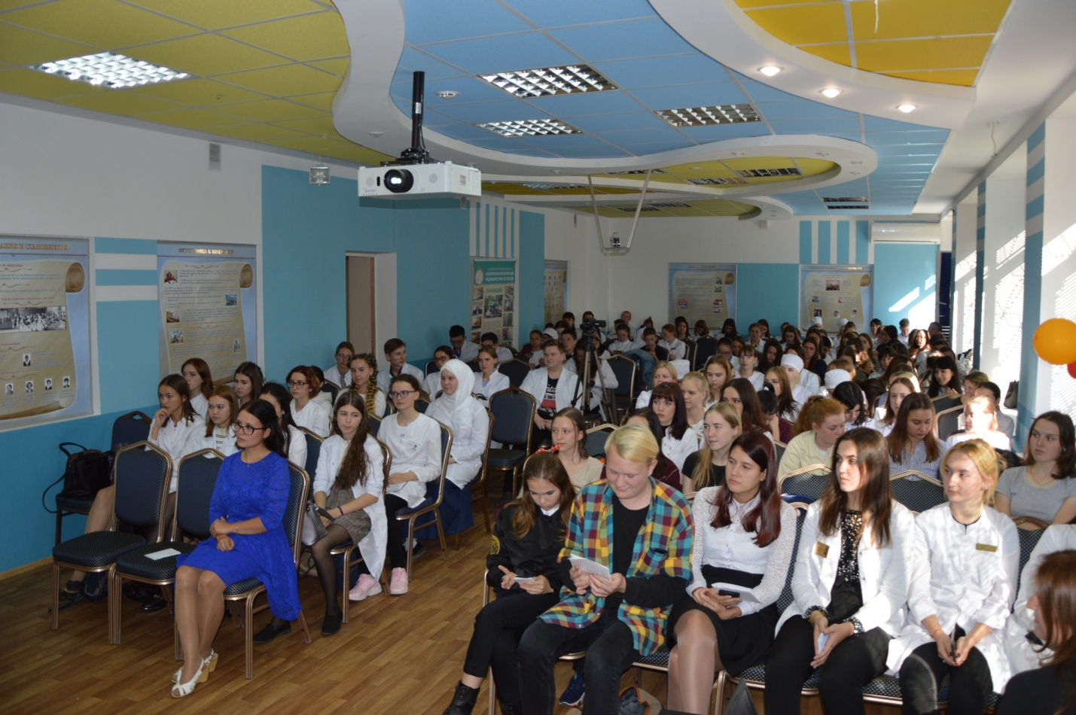
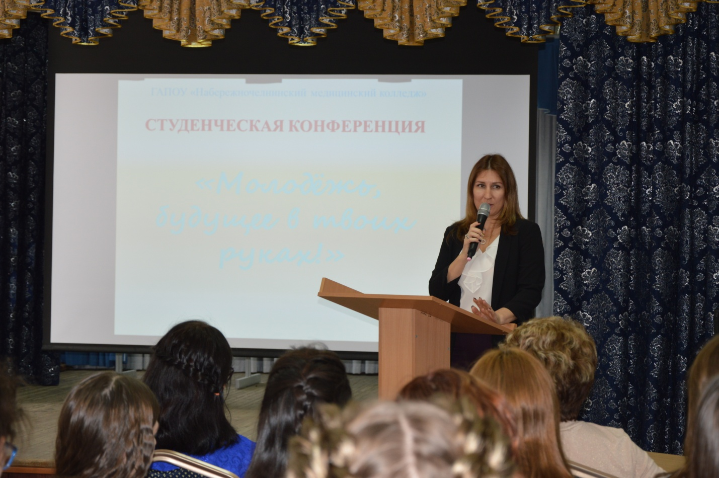

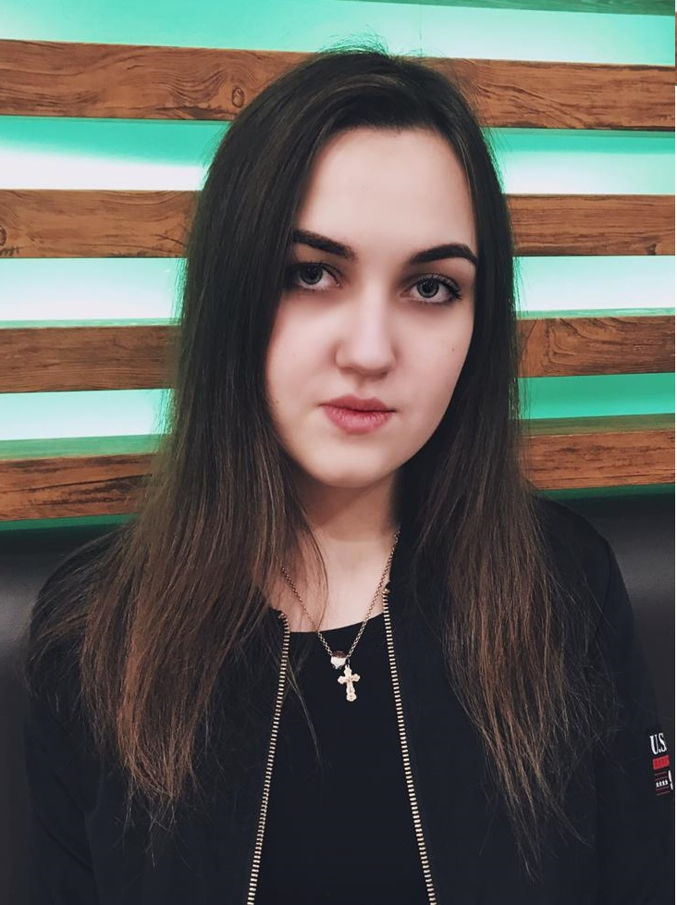
Уже традицией стали выборы в студенческий совет. Кто же стали кандидатами в этом году? Знакомьтесь.
Западнова
Карина

1. Расскажите немного о себе.
Я, Западнова Карина, староста группы 9121.Ответственная,целеустремлённая, дружелюбная,честная,весёлая, позитивная, творческая, креативная. Люблю всех людей, какие бы они ни были. Честная к себе и окружающим. Открыта миру и новым идеям.
2. Почему вы хотите стать председателем студенческого совета?
Я занимаю должность старосты уже второй год, и мне хочется попробовать себя в роли председателя студенческого совета. Это очень ответственная работа, я это понимаю и готова справиться со всеми сложностями! Я всегда ищу что-то новое, хочу проявлять себя в разных видах деятельности, а сейчас появилась такая возможность. Надо действовать!
3. Расскажите об основных положениях предвыборной кампании.
Основные положения моей предвыборной кампании заключается в том, что я хочу создать программу помощи по исправлению и улучшению успеваемости, повысить интерес студентов к участию в жизни колледжа и пропагандировать здоровый образ жизни.
4. Как вы видите самоуправление и соуправление в действии?
На мой взгляд:
Самоуправление-это способ организации коллективной жизни.
Соуправление – совместное управление вместе со взрослыми.
Находить общий язык с администрацией и действовать как одна большая дружная семья.
5. На чем планируете делать акцент в своей работе?
В своей работе планирую сделать акцент на создании команды « Рука помощи»
6. Вам удобнее работать и принимать решения самостоятельно или в команде?
Я предпочитаю работать одна, но нахожу, что работа коллективно время от времени может быть очень креативна, привнести свежий взгляд и новые идеи. Мне нравится, что можно поучиться опыту студентов."
7. Какие идеи вы хотели бы воплотить на посту председателя студсовета?
Разработать системы общения активистов, уголок с фотографиями активных людей, создать творческие отделы. которые будут отвечать за проведение мероприятий.
8. Как вы будете совмещать учёбу и работу председателя студсовета?
Я считаю, что успех приходит только к тем, кто действует. Если тебе действительно интересно, то ты всё будешь успевать.
9. Кем вы видите себя через 10 лет?
Я вижу себя через десять лет знаменитым врачом - онкологом.
10. Финальный слоган, характеризующий вас.
От интереса – к знаниям, через самостоятельность к успеху!
Почему я хочу стать председателем Студсовета медицинского колледжа? Как минимум потому, что мне не безразлична судьба студентов нашего колледжа. Колледж – это второй дом студентов, место, где они должны чувствовать себя нужными, полезными, понятыми и любимыми. Это то место, где они могут пробовать себя, где они могут расти, ошибаться и падать, а потом подниматься и смело идти дальше, точно зная, что окружающие протянут руку, помогут и вдохновят на дальнейшие успехи. Вместе мы образуем единую платформу для решения общих задач и отдельных проблем каждого.
Я твердо убеждена, что, являясь коллегиальным органом студенческого самоуправления, Студенческий совет колледжа должен руководствоваться в своей деятельности тремя основными принципами: Студенческий совет как опора для студенчества, Студенческий совет как партнер для сотрудников колледжа, Студенческий совет как гарант личностного и профессионального роста для членов Студенческого совета.

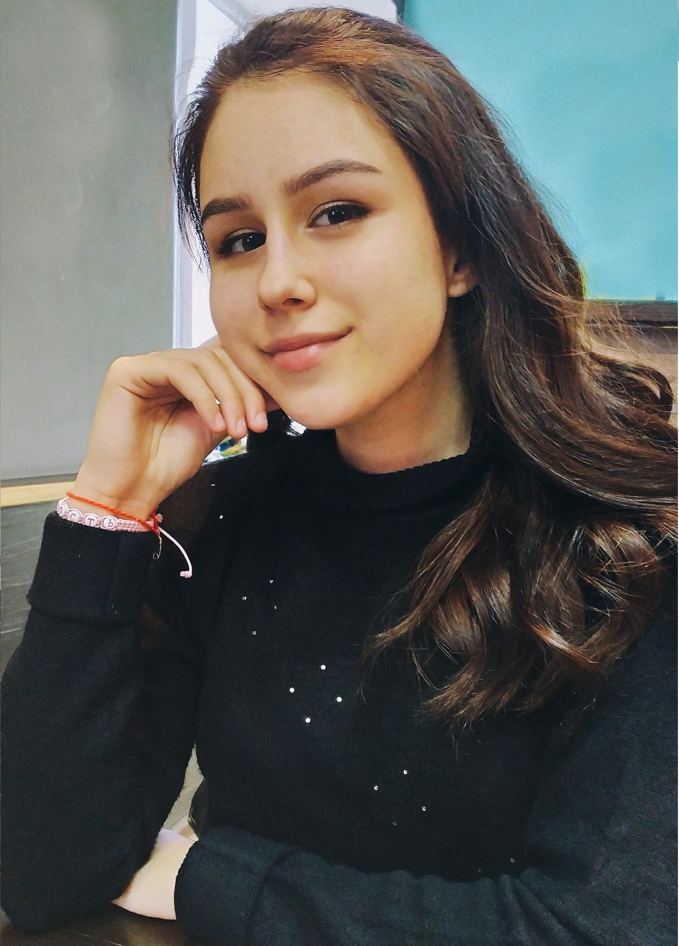
Гатауллина
Камиля

1.Расскажите немного о себе
- Я студентка 3 курса специальности «Сестринское дело». Добилась и добиваюсь многочисленных результатов в области медицины. На протяжении этого времени являлась и являюсь активным участником волонтерского отряда «Солнце», всероссийского движения «Волонтеры-медики», организации «Молодая гвардия», а также вхожу в состав интеллектуального клуба колледжа. Очень люблю кошек, на досуге увлекаюсь чтением книг по семейной психологии.
2.Почему вы хотите стать председателем студенческого совета?
- Меня всегда интересовала и привлекала должность руководителя. Как только представилась возможность проявить себя, я сразу же, не раздумывая, заявила себя!
3. Что для тебя значит «быть руководителем»?
- Быть руководителем – значит быть лидером, то есть стержнем команды, крепким фундаментом, на котором стоит настоящее и будущее команды. Человеку, занимающему должность руководителя, следует быть ответственным, достигать намеченных целей и вести за собой команду, иметь такие качества, как коммуникабельность и самостоятельность; умение слушать группу и приходить к наиболее рациональному решению, стараться

охватить интересы и мнение каждого.
4. На чем планируете делать акцент в своей работе?
- В студенческой среде очень важно взаимопонимание, взаимопомощь, взаимовыручка, а тем более в среде будущих медиков. Именно на это я бы хотела обратить внимание в своей работе. На мой взгляд, необходимо наладить взаимоотношения не только в группах, но и между группами, курсами и специальностями.
5. Как вы будете совмещать учёбу и работу председателя студсовета?
- Я всегда умела правильно распределять свое время, а с успеваемостью у меня никогда не было проблем. Помимо учебы, я была очень активна, как в колледже, так и за его пределами. Думаю, мне будет нетрудно привыкнуть к этой ответственной должности.
6. Кем вы видите себя через 10 лет?
- Через 10 лет я вижу себя счастливым человеком. На мой взгляд, счастье и радость – это важные составляющие нашей жизни. Счастье и радость – лучшее удобрение для мозга, они восстанавливают поврежденные клетки мозга. Я думаю, достигнуть своих целей можно, только если дорога к ним приносит тебе радость.
7. Финальный слоган, характеризующий вас.
- Главное – это дружеский коллектив. Когда коллектив идет в ногу, у него все получается. Мы – одна большая семья!
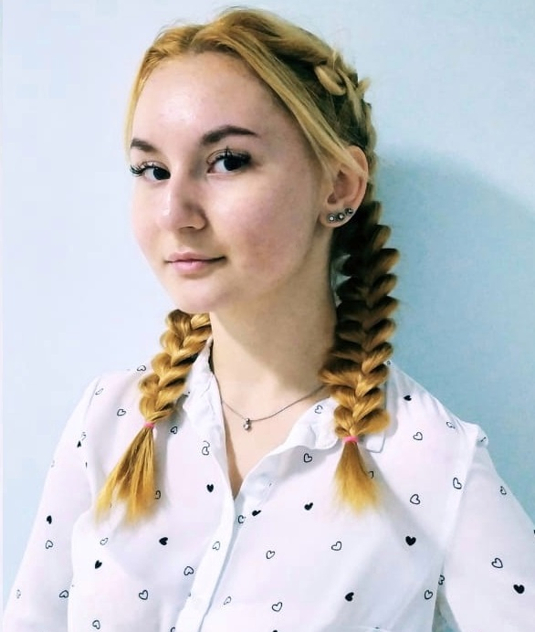
Вяткина Олеся

- Расскажите немного о себе.
Я студентка группы 9224 специальности «Фармация». Поступила в наш колледж год назад и ни разу об этом не пожалела. Я активист – общественник и имею опыт в организации мероприятий, ведь в прошлом году проводила внутриколледжную игру КВН.
- Почему вы хотите стать председателем студенческого совета?
Мне интересна эта сфера общественной жизни. Я чувствую, что именно здесь смогу быть полезной обществу. Также мне придётся много общаться с новыми людьми, а для моей будущей профессии - это незаменимый опыт.
- Расскажите об основных положениях предвыборной кампании.
- сохранение и преумножение традиций колледжа;
- помощь студентам в реализации идей по улучшению колледжа и доведение их до администрации.
- Как вы видите самоуправление и соуправление в действии?
Самоуправление – управление самим собой. Содружество, сотрудничество, сотворчество – основа соуправления. Реализация самоуправления формирует мотивационную сферу, вовлечение в различную деятельность, развитие творческого мышления у студентов, а также стремление к самостоятельному решению своих задач или проблем. Сотрудничество и творческое партнёрство педагогов и учащихся – основа само- и соуправления.
- На чем планируете делать акцент в своей работе?
В своей возможной будущей работе председателя студсовета я хочу сделать акцент на отношениях учащихся со взрослыми
- Вам удобнее работать и принимать решения самостоятельно или в команде?
Это очень спорный вопрос, т.к. в команде, по – моему, намного легче решать вопросы, но в то же время я не люблю поручать какое – либо дело другому человеку. Даже если приходится так делать, мне обязательно нужно контролировать весь процесс.
- Какие идеи вы хотели бы воплотить на посту председателя?
- улучшение сообществ колледжа в соцсетях путём назначения ответственного за них администратора и ежемесячной проверки результатов деятельности и активности в них;
- возможность высказывания студентами своих идей и предложения по улучшению колледжа и гарантии быть услышанными;
- возможность организации и проведения мероприятий, соответствующих собственным интересам тех или иных студентов.
- Как вы будете совмещать учёбу и работу председателя студсовета?
Совмещение нескольких должностей никогда не было для меня проблемой, так что, думаю, я справлюсь.
- Кем вы видите себя через 10 лет?
Через 10 лет я думаю, что буду взрослым человеком с чётким мировоззрением и высшим образованием, знающей чего я хочу и к чему стремлюсь.
- Финальный слоган, характеризующий вас.
Всегда добивайся своих целей - и достигнешь успеха. Следуйте ему!

20 сентября прошли выборы и большинством голосов победителем стала Карина.

Веломарафон – 2019
14 сентября 2019 года на городской набережной им. Ф.Табеева прошёл ежегодный Камский веломарафон. Дистанция заезда для желающих в основном заезде составляла 5 км. Веломарафон собрал огромное количество участников, от малышей на трёхколёсных велосипедов до профессионалов и старшего поколения.
Колледж представляла команда студентов и преподавателей.
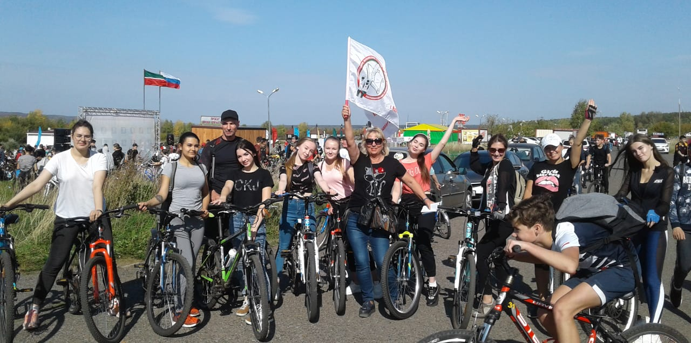

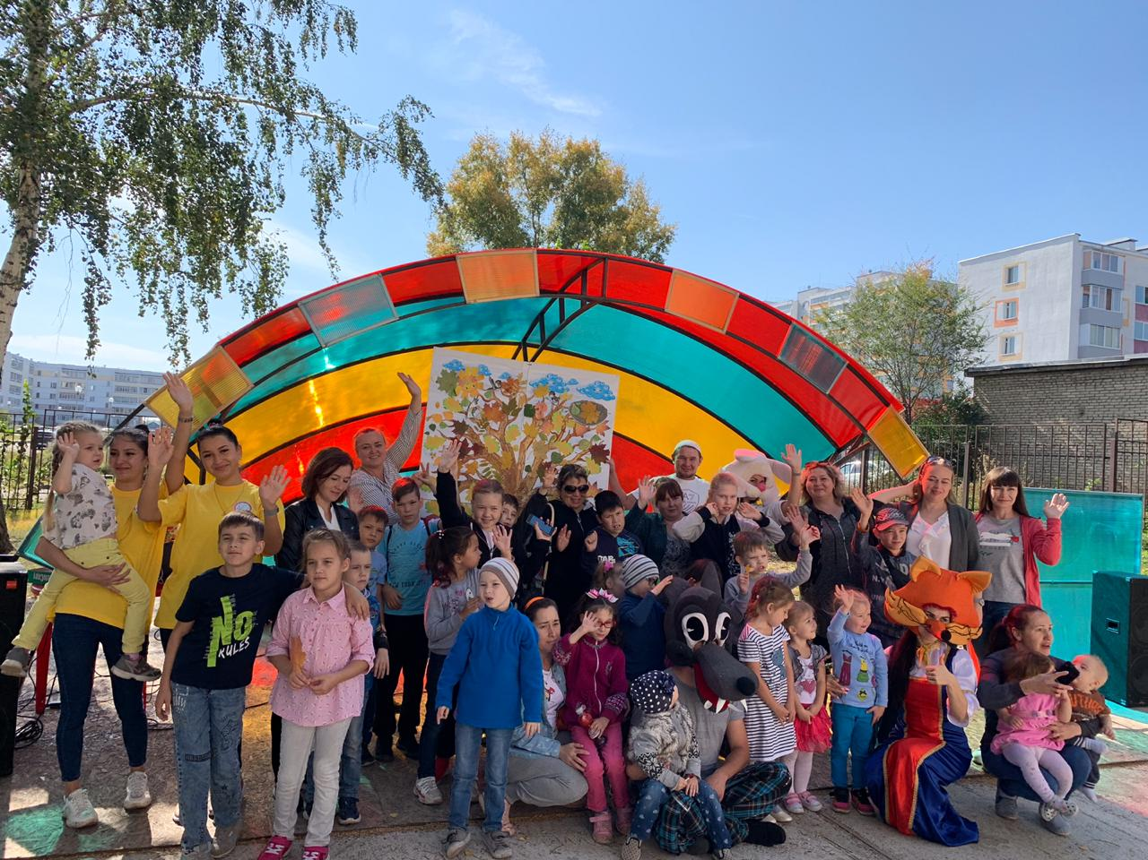
Волонтёры 2019
Волонтёры отряда «Солнце» и в этом учебном году продолжают работу с ГАУСО "КЦСОН "Доверие". 14 сентября 2019 года наши волонтёры помогали в организации познавательно-игровой программы «Хочу всё знать!» в рамках Клуба выходного дня. Волонтёры помогали маленьким искателям разгадывать загадки, головоломки и отвечать на вопросы. Время пролетело незаметно для всех.

Студенческая жизнь – 2019

16 сентября 2019 года в колледже состоялась встреча представителей молодёжной политики города со студентами - первокурсниками. Перед студентами выступили руководитель проекта "Бизнес портал" отдела по поддержке и развитию предпринимательства Сагдеев Айрат Сагитович, рассказал о возможностях обучиться и попробовать себя в ведении бизнеса. Председатель студенческого совета ММОО ГСС Арушанян Давид, с ним пришли ребята, представители городских организаций, таких, как МОО «Молодые учёные, студенты и аспиранты», МБУ «Центр М(С)
ФООП «Форпост».
Также со студентами провёл беседу инспектор по пропаганде ПДД ГИБДД Гайнуллин Ильдар Ягфарович по профилактике ДТП.

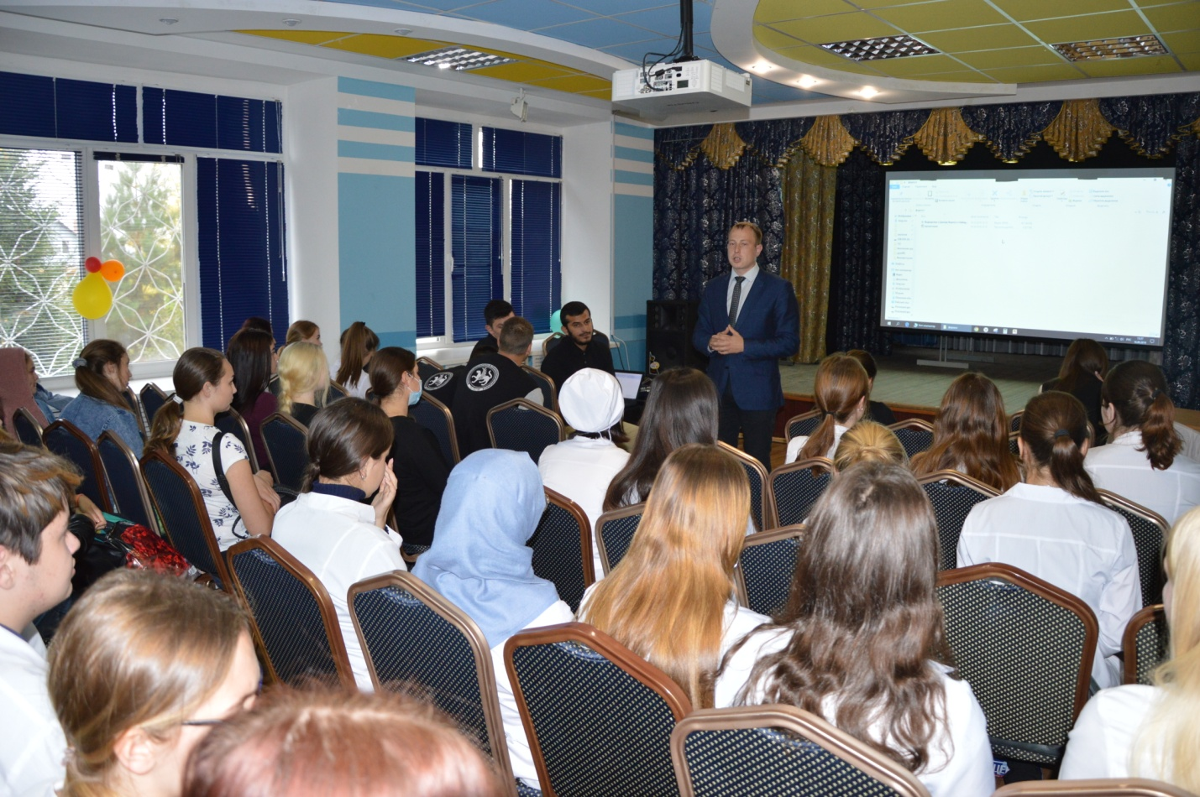
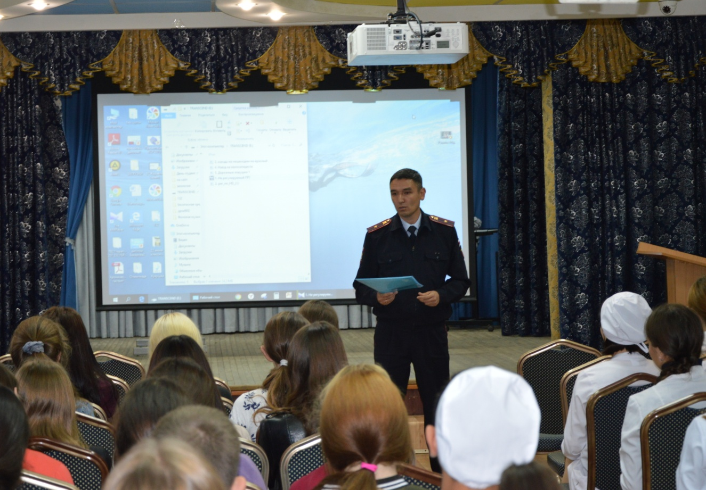
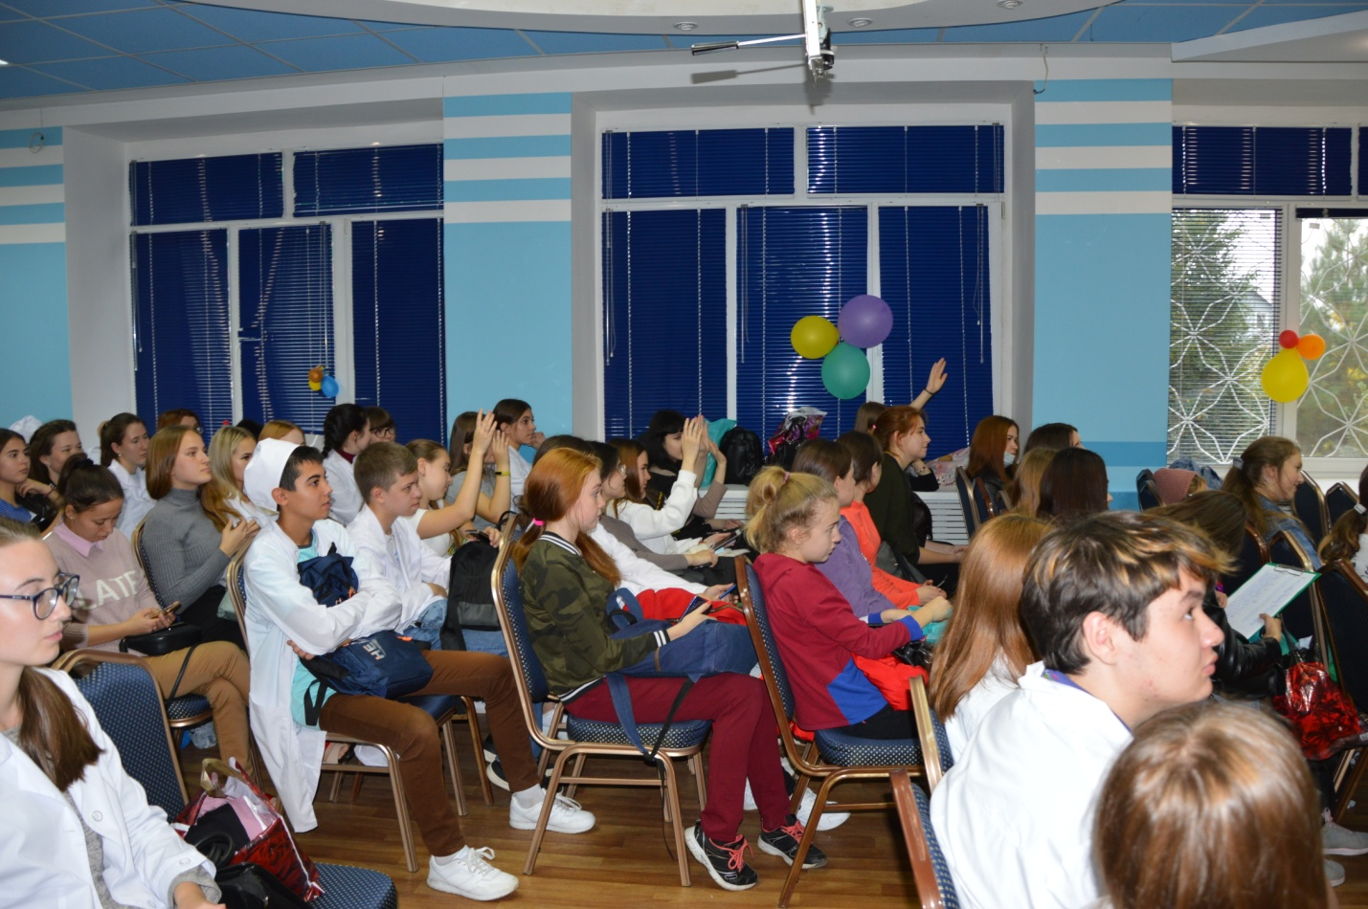

Отборочный тур по WorldSkills.
17 сентября в отделении доклинической практики прошел отборочный тур к участию в региональном чемпионате WorldSkills по компетенции №41 «медицинский и социальный уход». В этом году участие приняли 10 конкурсанток: 5 в категории «Взрослые» (18-22 года) и 5 в категории «Юниоры» (до 17 лет). Участницам предложили выполнить две манипуляции: по измерению АД и обучению пользованию карманным ингалятором. Все происходило в палате по уходу за тяжелобольными, что очень впечатлило юниоров, ведь они оказались там в первый раз и все увиденное было им в диковинку, так как они являются студентами второго курса и не успели ознакомиться с такой дисциплиной, как «Сестринское дело». Во взрослой категории победителем стала студентка группы 241 Маннонова Зульфия, а в категории «Юниоры» победила Гусманова Алия, группа 9123 .
теперь наши победители готовятся к сетевому отборочному туру по РТ, который состоится 7 октября.
Шамина Наталья Анатольевна.

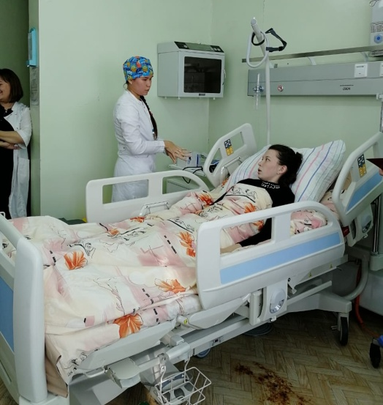

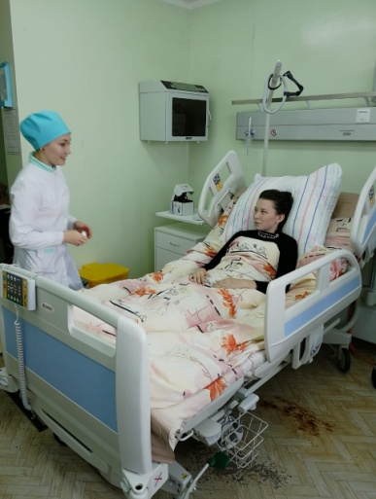
Немного истории.

2016. Впервые мы приняли участие в Чемпионате Worldskilss Russia на базе ГАПОУ «Казанский медицинский колледж», где прошел II этап Регионального чемпионата профессионального мастерства Worldskills Russia-2016 по компетенции «Медицинский и социальный уход» среди студентов средних медицинский образовательных учреждений Республики Татарстан по специальности «Сестринское дело». Наш колледж представляла Калимуллина Алина, студентка 9131 группы специальности «Сестринское дело». По итогам Чемпионата она заняла почетное II место и была награждена Дипломом и медалью!
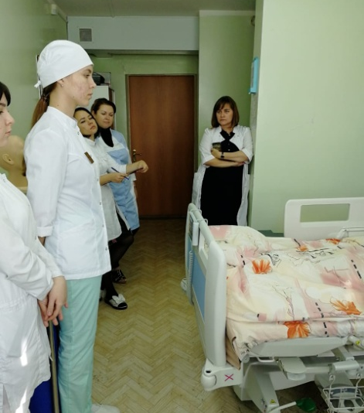

В этом же году, с 7 по 9 апреля 2016 года, в г. Казань прошел Открытый региональный Чемпионат «Молодые профессионалы» (WorldSkill Russia) Республики Татарстан, в котором вновь приняла участие Калимуллина Алина, призер II этапа Чемпионата WorldSkills Russia 2016 по РТ.

Данный Чемпионат проходил на открытых площадках Выставочного центра «Казанская ярмарка», где каждый желающий мог наблюдать за работой участников.
2017-2018. Затем в 2017 году с 01.02.17 по 03.02.17 в Казани на базе ГАУЗ «7-ая Городская больница» мы вновь приняли участие в Региональном Чемпионате РТ «Молодые профессионалы»-2017 (Worldskills Russia) по компетенции «Медицинский и социальный уход».
На этот раз наш колледж представила студентка группы 9131 по специальности «Сестринское дело» Зарипова Лейсан. Именно Лейсан стала победителем отборочного тура Чемпионата, который прошел в стенах нашего колледжа.
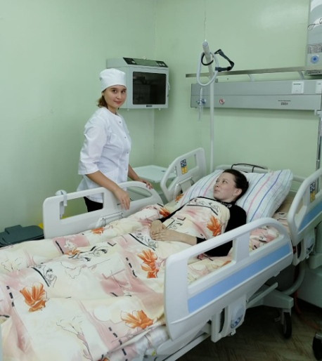
На Чемпионате Лейсан вошла в пятерку лучших из 16 конкурсантов по нашей компетенции, завоевав медальон за профессионализм!
На базе ГАПОУ «Казанский медицинский колледж» прошёл Региональный чемпионат «Молодые профессионалы» WorldSkills Russia Республики Татарстан по четырём компетенциям: «Медицинский и социальный уход», «Лабораторный медицинский анализ», «Фармацевтика», «Стоматология ортопедическая». По данной компетенции наш колледж достойно представила студентка группы 9141 Зарипова Лейсан, которая по итогам конкурса стала призёром данного Чемпионата!

Итог конкурса: конкурс всегда экзамен. Он дает не только шанс проверить свои возможности на опыте, почувствовать себя наедине с пациентом и убедиться в правильности выбранной профессии, но и зажигает огонь в сердцах среди студентов первого курса, ведь они еще новички и не видели вживую работу медицинского персонала. И удивительно было слышать, что у них уже сейчас появилось желание участвовать в будущих этапах чемпионата. Будем ждать продолжения истории. Всем удачи!

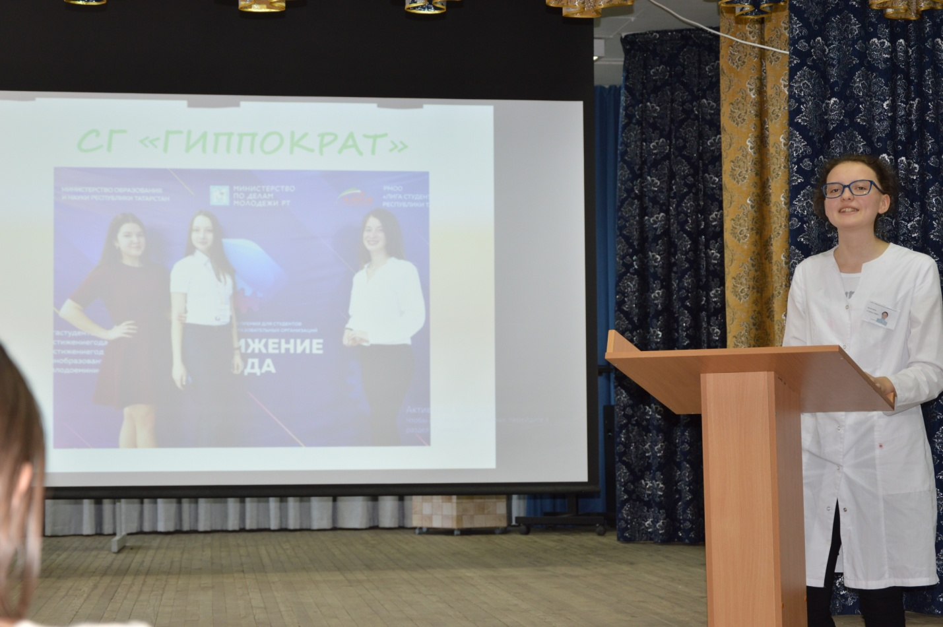
У нас в колледже также существует студенческая газета «Гиппократ».
Студенческая газета «Гиппократ» ищет таланты в области журналистики. Нам нужны общительные и заинтересованные студенты, а также фотокорреспонденты, специалисты видеомонтажа и художественные оформители.
Газета проводит для студентов разные конкурсы и викторины. Представляем вашему вниманию новые конкурсы.
1. Конкурс портфолио
для тех, кто является активным участником конкурсов от газеты. Портфолио должно состоять из:
- информации о себе (Ф.И.О., группа)
- вашего мнения о газете «Гиппократ» и проводимых ее конкурсах, викторинах,
- грамот, сертификатов, дипломов, подтверждающих участие в различных конкурсах, олимпиадах и мероприятиях.
Будет учитываться оформление портфолио.
Портфолио собирается в течение этого учебного года (2019-2020). Итоги будут подведены в мае месяце. Номинации будут определены в зависимости от видов портфолио.
3. Страница в газету «Мастер кулинарии»
Представляемые на Фотоконкурс фотографии должны сопровождаться информацией о съемке (авторское название, описание изображенного на снимке объекта, история создания снимка, местоположение, и т. д.):

- описание процесса приготовления блюда,
- свои рекомендациями,
- эмоции-комментарии,
- пошаговое фото,
-селфи с готовым блюдом.

2. Фотоконкурс «Погодные явления»
Погода всегда разная и удивляет нас своей непредсказуемостью.
Поделитесь с нами своими впечатлениями от погоды.
Ждем ваши фото. Представляемые на Фотоконкурс фотографии должны сопровождаться информацией о съемке (ваше Ф.И., авторское название, описание изображенного на
снимке объекта, история создания снимка, местоположение, и т. д.).

Куда?
redactorgip@mail.ru
Whats App 89600735388
каб №617
Когда? С сентября по декабрь
Куда?
redactorgip@mail.ru
Whats App 89600735388
каб №617
Когда? Сентябрь-октябрь

Интеллектуальная игра «Акыл батл».
18 сентября 2019 года в рамках реализации программы «Мин татарча сөйләшәм» была проведена интеллектуальная игра на татарском языке «Акыл батл». В игре участвовали студенты 9113 группы: ребята поделились на две команды по 8 человек, а остальные были группой поддержки. Команды играли под названиями «Йолдызлар» и «Авыл балалары». Игра состояла из восьми раундов, каждый раунд был посвящен определенной теме, например, «История», «География», «Пословицы» и т.д. В каждом раунде команды отвечали на одно задание, состоящее из нескольких вопросов. Знания и умения ребят оценивало компетентное жюри, в лице заместителя директора по ВР Наили Фаридовны, и методиста Марины Сергеевны.
Для некоторых участников это было первое мероприятие подобного рода, однако никто не собирался сдаваться, все играли с энтузиазмом. Игра шла очень оживленно, ребята внимательно выслушивали вопросы, каждый старался помочь знаниями своей команде. Интеллектуальная игра была очень интересной и познавательной и помогла формировать коммуникативные, воспитательные навыки. Также данная игра сыграла огромную роль в формировании сплоченности группы. Хочется отметить, что проведенная на татарском языке игра способствовала развитию патриотического воспитания студентов.
К концу игры в явные лидеры вырвалась команда «Йолдызлар» и получила диплом победителя, а команда «Авыл балалары» получила достойное второе место и была награждена сертификатом участника.
Преподаватель татарского языка
Валишина А.Ш.

“Ләйлә вә мәҗнүн”.
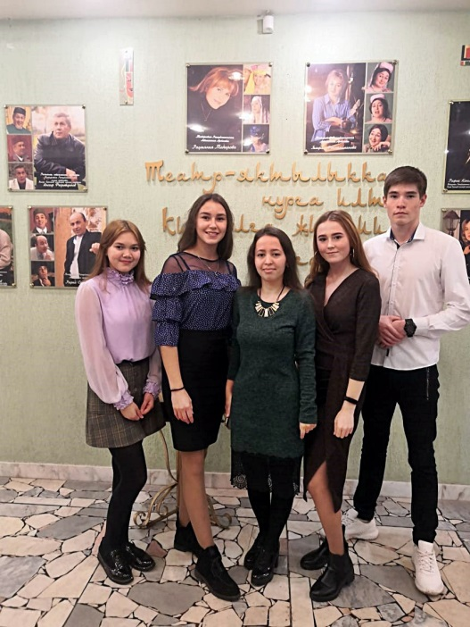
Театр − яктылыкка, нурга илтә,
Кире юлга җибәрми, уңга илтә.
ГабдуллаТукай.
Безнең группа студентлары тырышып укыйлар да, җәмәгать эшләрендә дә актив катнашалар. Шулай ук алар күңелле һәм файдалы итеп ял да итә беләләр.
2019 ел – президентыбыз В.В.Путин тарафыннан Россиядә Театр елы итеп игълан ителгән иде. Шуны искә алып без, студентлар һәм безнең кураторыбыз, 19 нчы сентябрь көнне Чаллы татар драма театрында, “Ләйлә вә Мәҗнүн” поэмасына нигезләнеп сәхнәләштерелгән спектакль карадык. Спектакль яңа форматта эшләнгән. Ул хәзерге заман таләпләренә туры килә. Төп геройлар: Булат белән Йолдыз мөнәсәбәтләре, Ләйлә вә Мәҗнүн мәхәббәте белән үрелеп бара. Бу фаҗигале мәхәббәт тарихы. Яшь артистларның уйнавы бик тәэсирле, безнең буынга аңлаешлы.
Борын заманнардан килгән мәхәббәт тарихын, Г.Кариев театры артистлары без яшьләргә аңлаешлы итеп җиткерә алдылар. Мелодрамада бүгенге көндә бик актуаль булган проблемалар үзәккә куела. Беренче карашка яшьләрнең бергә була алмауларына социаль статус, гаиләнең матди хәле, гаят тә консерватив әти-әниләр сәбәпче була кебек. Тик, бер дә көтелмәгәндә, безнең заман “Ләйлә вә Мәҗнүненең” мәхәббәт тарихы реаль тормыштагы кебек чишелеш таба. Уйланырлык нәрсәләр күп. Соңгы фикерне тамашачы әйтергә тиеш.
Спектакль безгә бик ошады, барыгыз, карагыз! Ханапова Алсу,9113 группа.
Праздники в сентябре
3 сентября - День солидарности в борьбе с терроризмом

15 лет Беслану.

Беслан… Тяжёлое место… Тяжелые три дня 2004 года. Трагедия, которая у каждого в сердце хранится уже 15 лет… Нет ни одной семьи в этом городе, которой не коснулось горе… Здесь остались души детей, родителей, учителей и близких…
"Город ангелов" — мемориальное кладбище, где покоится 266 человек…
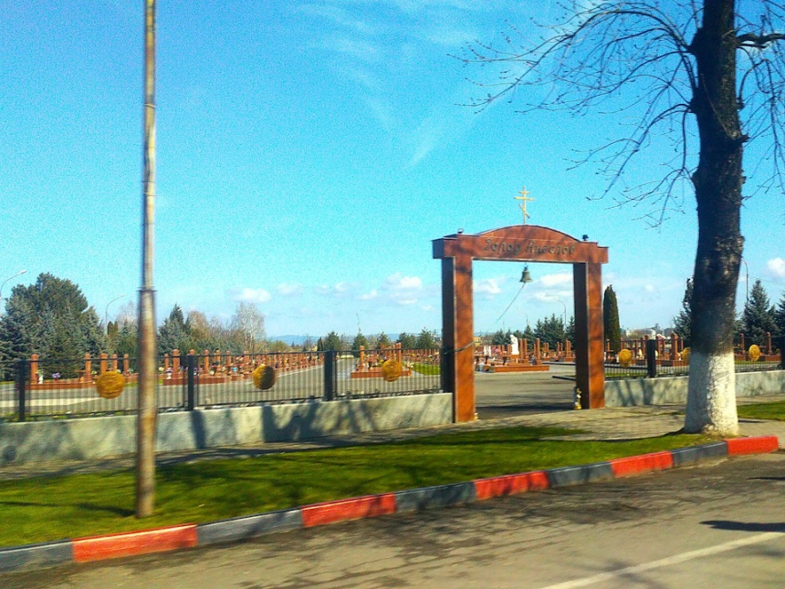

"Город ангелов" — мемориальное кладбище, где покоится 266 человек…

1 сентября | День знаний (Первый звонок)
2 сентября | День окончания Второй мировой войны
3 сентября | День солидарности в борьбе с терроризмом  День открытия уникальности ДНК
8 сентября | Международный день грамотности  Международный день солидарности журналистов
13 сентября | День программиста  День рождения пенициллина  День шарлоток и осенних пирогов
25 сентября | День тикающих часов
26 сентября | Европейский день языков
29 сентября | Всемирный день сердца  Международный день глухих  День отоларинголога
30 сентября | Международный день переводчика
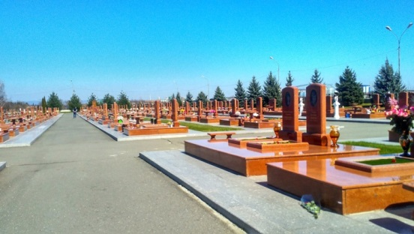
С памятников улыбаются детки. Многие были бы сейчас моими ровесниками… Но их нет…Это страшно и больно… Здесь есть и совсем малыши, которые вместе с мамами провожали своих сестер и братьев в свой первый класс… Мне, как матери, похоронившей свое дитя, очень тяжело… До конца кладбища не было сил больше идти…
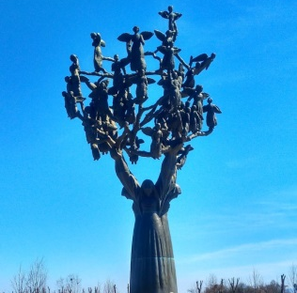
На территории кладбища находится памятник «Древо скорби». Матери отпускают своих детей — ангелочков в небо…А люди к памятнику несут цветы, игрушки и воду…Дети хотели пить…

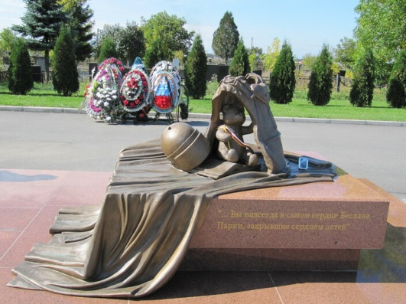
Здесь помнят и тех, кто прикрыл своим сердцем детей. За мужество и отвагу установлен памятник погибшим бойцам "Альфы" и "Вымпела", а также спасателям МЧС, представляющий собой раскинутый военный плащ, на котором лежат шлем и бронежилет, накрывающие собой детскую игрушку и книжку.
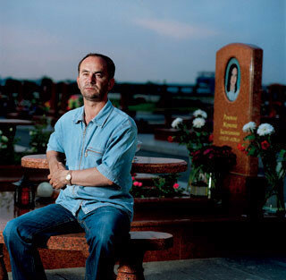

У кладбища есть смотрящий — Касполат Рамонов. Пятнадцать лет назад этот мужчина принес на кладбище гроб с израненным телом дочери. Похоронив Марианну, он уже не смог уйти с погоста. Так и остался жить у могилы девочки.
Теперь его дом — кладбищенская сторожка, а погребенные в «Городе ангелов» дети стали его родными. Касполат знает биографию всех погибших. В день рождения каждого ребенка он первым приходит на его могилу, чтобы зажечь лампадку и оставить подарок.
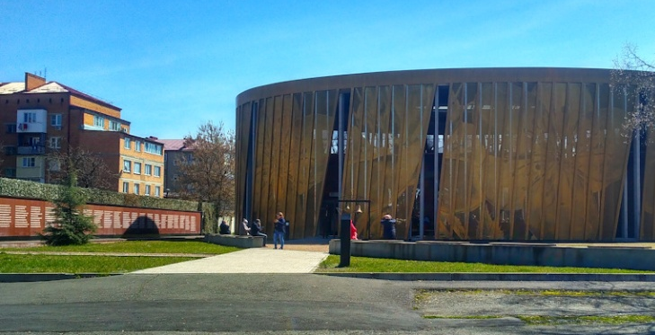
А мы отправляемся туда, где произошли события 1 сентября 2004 года… Школа №1 города Беслана…

Хочется ли мне писать о тех событиях, произошедших осенью 15 лет назад? Не сильно… Все мы тогда смотрели телевизор, который на каждом новостом канале показывал трагичные эпизоды из жизни Беслана…
Осада тянулась несколько дней, но ничто не говорило о том, что развязка будет столь кровавой…
В заложниках оказались 1127 человек, среди которых было 770 детей. За первые несколько часов террористы расстреляли всех взрослых мужчин и выбросили их тела во двор со второго этажа…
Как же все это было продумано?
Террористы заранее устроились в школу на работу, чтобы поменять полы. В сцене и под полами они спрятали свое оружие.
Когда я спрашивала местных жителей, что они ощущали в те моменты, то мне запомнились слова паренька: "Я закончил в этот год уже школу, 11 классов, и жил рядом с ней. Я много раз проходил мимо школы и видел этих террористов. Это было 28 августа. Они сидели на улице, грелись на солнце. Разговаривали, улыбались, а на пальцах были надеты огромные перстни. Я еще подумал: у обычных строителей и такие кольца…А через несколько дней они захватили школу…
Что я чувствовал во время обстрела? Маме дома стало плохо, она упала на пол, а я ее успокаивал…"
У этого парня из родных никто не погиб, но в тот момент там не было чужих. Соседей и знакомых он потерял навсегда…
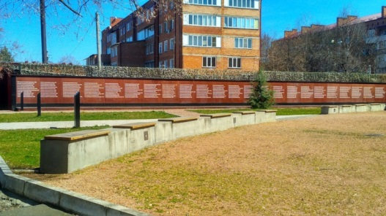
В 2011-2012 году школа и тот самый спортзал стали мемориалом памяти… Комитет "Матери Беслана" встали на защиту здания грудью… Его хотели снести, но память должна жить…

Рядом стена с именами и фамилиями всех погибших за те три дня…
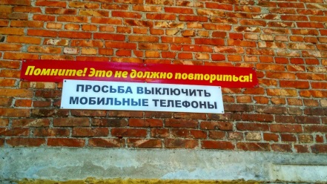
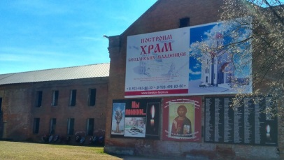

Сама школа в разрушенном состоянии. Тот проход от основного здания до спортзала был поврежден. Его снесли в дальнейшем совсем…А рядом со школой строят храм…
О ком молчит колокол?
Проходя по нему, наворачиваются слёзы… Всё в осколках от взрывов и пуль, горевшие перекладины крыши, разрушенные стены и выбитые окна… А на тебя смотрят глаза невинных ангелочков… Зал наполнен детскими игрушками и бутылками с питьевой водой.
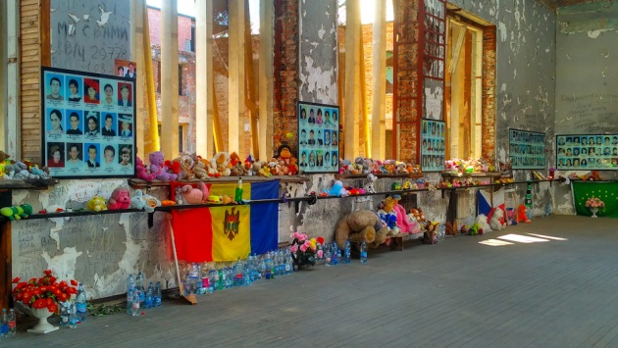
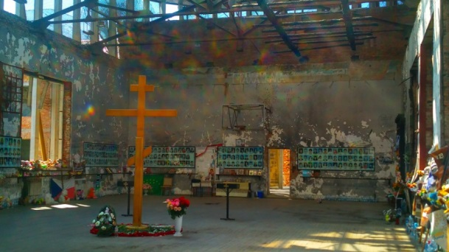

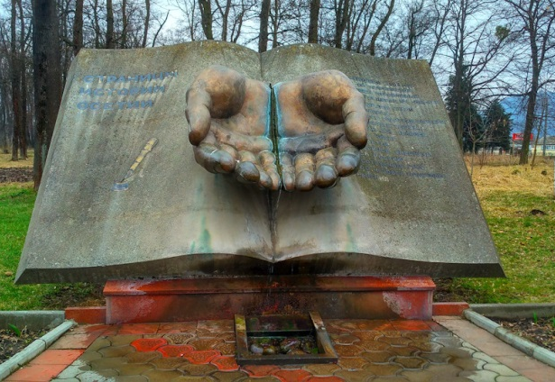
В самой школе у каждого кабинета висят таблички с именами и событиями. Это те, кто отдал свою жизнь именно на этом месте, спасая заложников…

А на детской площадке, вблизи школы, раздаются радостные возгласы ребятни… И это странные ощущения… Жизнь и смерть живут рядом… Живите, наши хорошие… Будущее за вами…
P.S. В городе Владикавказе в комплексе "Мемориал славы" находится памятник детям Беслана. Из сложенных рук течет тонкая струйка воды…Она всегда жива, как и наша память о тех днях и ушедших рано детей, учителей, защитников… А может, это руки помощи?

"Помните! Это не должно повториться!" Мы помним и скорбим…
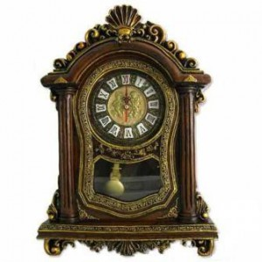

25 сентября – День тикающих часов
25 сентября – День тикающих часов . Тикают часы всю нашу жизнь, отмеряя секунды и минуты, а из них складываются дни, месяцы и годы. И не замечаем порой их размеренного хода, пытаясь поторопить время или же наоборот, замедлить убегающие вдаль минутки. Только часы неумолимы, Тик-так – говорят они для всех одинаково, Тик-так, тик-так…

Кто-то в — этой жизни те часы заводит
Кто-то — эти стрелки всё же переводит,
И стучат часы, минуты, дни считая,
И секунды в жизни, быстро пролетают.
Время так летит, что я не замечаю,
И в календаре я дни все отмечаю,
Дни в моей судьбе, счастливые минуты
Время, ты постой, и про меня забудь ты.
Счастье ведь как сон, оно не бесконечно,
А хотелось мне, чтоб длилось оно вечно.
Кто руководит тем временем -не знаю,
Кто мне даст ответ, теперь не понимаю.
Видно — это Бог, так хитро всё придумал,
Те часы завёл, всё наперёд продумал.
Чтобы жизнь текла своею чередою,
И чтоб мы смогли увидеть всё с тобою.
Всю ту красоту, что сотворил Всевышний,
И тот каждый день в той жизни был нелишний.
Чтобы мы добро с тобой творить спешили,
Он завёл часы в безумном этом мире.
/автор неизвестен/

Закон Сегала
— Человек, имеющий одни часы, твердо знает, который час.
— Человек, имеющий несколько часов, ни в чем не уверен.

******
— Тебе нравится ходить в школу? — Да, только вот эти часы между ходьбой — самые противные.

Всё началось с тиканья часов...

Присказка…
Живя в своей квартире со своей семьей, я никогда не заводила (в смысле не имела) механических часов, хотя есть сейчас такие, что секундную стрелку и не слышно. Вспоминаю детство, когда я жила у бабушки в трехкомнатной квартире, где в каждой комнате и на кухне висели эти часы, которые в тишине постоянно приставали к слуху, и избавиться от навязчивого тиканья часов было затруднительно. Но потом интересно было осознавать и ловить себя на мысли, что ты уже не слышишь тиканья, хотя последнее, о чем ты думал, это как от него избавиться, и в этот самый момент все происходит заново)) – опять оно пристает, и опять от него избавляешься.
Тут как-то раз, делая покупки в детском магазине, нам с дочей на глаза попалось множество недорогих настенных часов с детской тематикой, и доча стала просить купить, тем более одни были с маятником-яблоком, которому удалось в итоге проболтаться пару месяцев на стене у нас дома, пока его все-таки не сломали. Купили, повесили, по ночам слушаю тиканье часов, вспоминаю детство)). Днем их в общем шуме и не слышно. Я уже научилась их не слышать вообще, и засыпать они мне не мешают, даже интересно. И главное- несут информационную функцию. И если их снять для замены батареек и сразу не повесить, то волей-неволей поднимаешь голову туда, где висели часы, желая узнать, сколько времени. И что еще мною замечено: если часы в течение лет десяти висели на одном месте, а потом их убрали оттуда, то этот рефлекс «посмотреть на часы» сохраняется достаточно долго, бывает и больше года.
Но когда появились часы-будильник советских времен и стали тикать у нас на кухне (опять же, доча от бабушки принесла, любительница), то в тишине при открытых дверях это тиканье двух часов накладывается друг на друга и вызывает кашу в голове. Тут я и задумалась, а не вредно ли все это, так как вызывает неприятные ощущения.
Начинается полезная информация…
Вред шума, в том числе и тиканья часов, измеряется частотой звука в герцах и мощностью в децибелах (уровень шума).
У человека диапазон воспринимаемых частот лежит в полосе от 16 Гц до 20 кГц. Для человека практически безвреден шум 20–30 дБ, допустимая граница – 80 дБ, 130 дБ вызывают болевые ощущения, 150 дБ уже непереносимы.
Согласно санитарным нормам, в жилых помещениях допустим уровень шума 30 децибел ночью и 40 децибел днем. Во время занятий в школах он не должен превышать 55 децибел. А вот данные об уровне других шумов: шелест листвы — 25 децибел, шорох бумаги и тиканье часов — около 30 децибел.
Ухо человека в молодом возрасте воспринимает звуки в диапазоне частот от 20 до 20 000 Гц.
Инфразвуковые колебания, то есть колебания с частотами ниже 20 Гц, человек не слышит, но ощущает. С возрастом верхняя граница восприятия звука уменьшается и к тридцати годам составляет 15 000-17 000 Гц. Вы представляете! (Насколько это правда, будем разбираться в следующем посте).
Задолго до наступления тугоухости у человека нарушается работа вегетативной нервной и сердечно-сосудистой систем, обменные процессы, у мужчин снижается потенция.
Пожилых легче разбудить или перевести в состояние менее глубокого сна, чем детей или людей среднего возраста: шум, который будит лишь 5% детей 7-8-летнего возраста, вызывает полное пробуждение 70% людей в возрасте 69-72 лет.
Мешающее действие шума связано и с информацией, которую он несет: так, заснувшая мать может не отреагировать на раскаты грома за окном, но тихий, еле слышный плач ребенка разбудит ее мгновенно.
Немного истории…
Королева Англии Елизавета I (1533-1603), заботясь о ночном покое своих подданных, запретила скандалы и громкие семейные ссоры после десяти часов вечера. В те счастливые времена супружеский разлад был чуть ли не единственным источником шума!
Нужная и важная информация:
Дети особенно уязвимы к ухудшению слуха, связанному с вредным шумовым воздействием, причем, как правило, это происходит безболезненно и постепенно. Чрезмерный шум наносит вред микроскопическим сенсорным рецепторам, находящимся во внутреннем ухе ребенка. Во внутреннем ухе находится от 15 до 20 тысяч таких рецепторов, и поврежденные рецепторы больше не могут передавать звуковую информацию в мозг. Ситуацию ухудшает и тот факт, что повреждение слуха при чрезмерном шумовом воздействии носит практически необратимый характер.
При длительном воздействии на человека мощных звуков и шумов происходит перевозбуждение клеток коры головного мозга. В итоге: понижается острота слуха, ускоряется процесс старения организма. Напряженное вслушивание в тишину, наоборот, повышает остроту слуха.
Шум является косвенной причиной расстройства нервной системы человека (до психических заболеваний), ухудшения или потери зрения. Например, неожиданный шум может вызвать у детей слепоту или заикание.
Особую опасность представляют плееры и дискотеки для подростков. Скандинавские учёные пришли к выводу, что каждый пятый подросток плохо слышит, хотя и не всегда об этом догадывается. Причина – злоупотребление переносными плеерами и долгое пребывание на дискотеках. Обычно уровень шума на дискотеке составляет 80–100 дБ, что сравнимо с уровнем шума интенсивного уличного движения или взлетающего в 100 м турбореактивного самолёта. Громкость звука плеера составляет 100–114 дБ. Почти так же оглушительно работает отбойный молоток.
Кстати, наушники высокого класса для прослушивания музыкальных программ обязательно должны обеспечивать хорошую звукоизоляцию от внешнего шума. У наушников большинства плееров звукоизоляция мала, поэтому в шумной обстановке, например в метро, многим меломанам приходится увеличивать громкость звучания, что не только нарушает покой окружающих, но и может привести к тугоухости самих любителей музыки.
P.S. Хорошо, что у нас нет метро. Немногие знают, пишет Доктор физико-математических наук А. Вялышев , что причина невроза кроется в инфразвуке, который присутствует в шуме метро. Большие города, большие проблемы…
Здоровые барабанные перепонки без ущерба могут переносить громкость плеера в 110 дБ максимум в течение 1,5 мин. Французские учёные отмечают, что нарушения слуха в наш век активно распространяются среди молодых людей; с возрастом они, скорее всего, будут вынуждены пользоваться слуховыми аппаратами. Даже низкий уровень громкости мешает концентрации внимания во время умственной работы. Музыка, пусть даже совсем тихая, снижает внимание – это следует учитывать при выполнении домашней работы. Когда звук нарастает, организм производит много гормонов стресса, например, адреналин. При этом сужаются кровеносные сосуды, замедляется работа кишечника. В дальнейшем всё это может привести к нарушениям работы сердца и кровообращения.
P.S.: а я недавно по радио слышала, что музыка помогает концентрации внимания. Этот вопрос требует дополнительного исследования.
Ухудшение слуха из-за шума относится к неизлечимым заболеваниям. Восстановить поврежденный нерв хирургическим путем практически невозможно.
Вывод: вряд ли кто-то осознанно пользуется приемами защиты от шума, типа звукоизоляции (например, щель шириной всего 2 мм по периметру двери площадью 4 м2 повышает уровень шума в квартире на 15 дБ, то есть уменьшает звукоизоляцию почти в 5 раз).
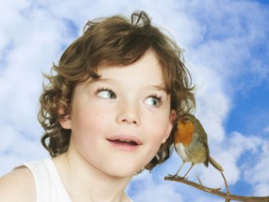
Главное сейчас, обратить внимание на наших детей. Многие сейчас ходят с плеером, не выключают круглосуточно компьютер, сидят в клубах с оглушительной музыкой, находятся в комнате с постоянно работающим телевизором.
Рассею заблуждение многих людей, в том числе моих знакомых, насчет того, что еще с грудного возраста нужно приучать малышей спать в шуме (при громко работающем телевизоре, в полный голос общающихся родителей и их друзей и т.п.). Приучат, а потом радуются, что их дети не слышат шума. Исследования показали, что если шум по своему энергетическому балансу мощнее иммунных сил клетки или группы клеток, то он может явиться как раз тем самым раздражителем, который нарушает структуру и обмен веществ в клетке. А это приводит ко многим необратимым изменениям в организме. Что вам дороже, здоровье ребенка или ваш комфорт?
Ну и первый вопрос: вредно ли тиканье часов – нет, с точки зрения физиологии, но вот надо теперь с точки зрения психологии разобраться.

Викторина «Знаешь ли ты Набережные Челны?»
Ответы на викторину принимаются до 15 октября в каб.617 или на почту redactorgip@mail.ru . Не забудьте указать Ф.И. и группу.
6
- Напишите нынешнее название улиц

- Ул. Космонавтов
- Ленинский проспект
- Ленинградский проспект
- Ул. Романтиков
- Комсомольский проспект
- Ленинградский проспект
- Первомайская

- На каком проспекте/ улице находятся данные здания и как они называются?

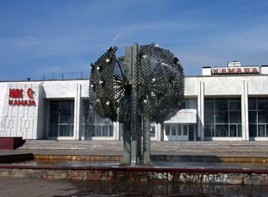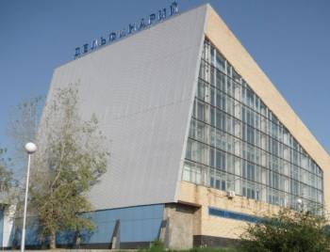
4
1

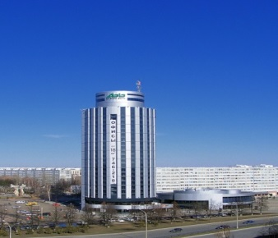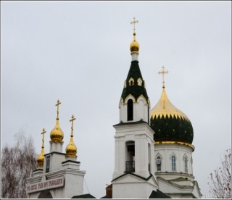
5
2

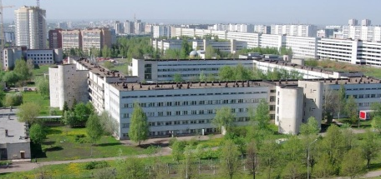
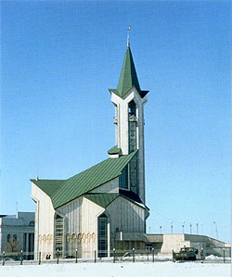
3

- Напишите современные названия остановок.

- Ленинградская
- Ленинская
- Цирк
- Университетская
- Дом Обуви

- Почему эти бульвары так называются?

- Бульвар энтузиастов
- Бульвар домостроителей
- Бульвар бумажников
- Бульвар шестидесятилетия Октября

5. Какого памятника в Челнах точно нет?

- Габдулле Тукаю
- Матроскину и Шарику
- Владимиру Высоцкому
- Почтальонше
- Дворнику

6.Часто знаменитости становятся героями городских новостей просто потому, что когда-то что-то в Челнах делали: родились, учились в школе, гостили у бабушки или мимо проезжали. Кто из перечисленных знаменитостей в Челнах не рождался?

- Ольга Шелест, телеведущая
- Дима Билан, певец
- Tatarka, певица и блогер
- Гульнара Галкина-Самитова, спортсменка
- Юлия Лобова, модель

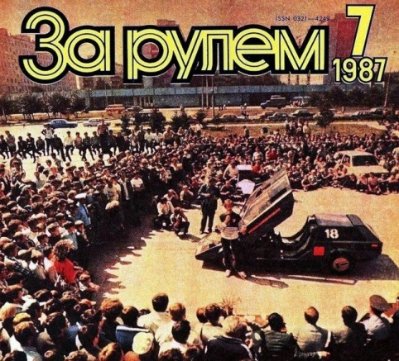
7. 30 лет назад в Набережных Челнах, а тогда еще Брежневе, прошел Всесоюзный слет самодельных автомобилей. Фотография с автомобилем "Панголина" даже попала на обложку журнала "За рулем". Узнаете местность?
- Это напротив 110 универсама
- Бульвар Энтузиастов
- Площадь у кинотеатра "Родина" (Органный зал)
- 7-й комплекс на Мира
- Напротив дома 10/70 на ГЭСе

8.Большинство челнинских монументов созданы Ильдаром Хановым, и неоднозначную реакцию у горожан они вызывают еще с 70-х. Первая скульптура, которую Ханов возвел в Челнах - монумент "Родина-мать". За излишнюю авангардность советские власти даже хотели уничтожить работу и посадить художника, но все обошлось. Каждый год здесь проходит Парад Победы и памятник хорошо знаком каждому челнинцу. А сколько на монументе изображено лиц - скажете?

- 4
- 5
- 6
- 7

9. КАМАЗ и туалетная бумага нашего КБК - далеко не единственные челнинские бренды, о которых знают в мире и стране. Все перечисленные ниже компании зародились в Челнах, кроме одной. Кто тут не местный?
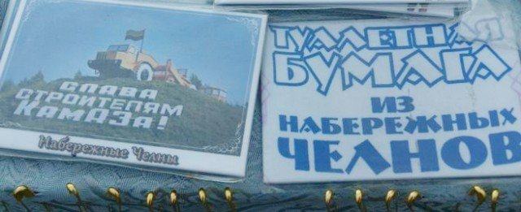

- Кондитерская фабрика "Акульчев"
- Сеть кафе "Рокнроллы"
- Сеть ресторанов Maximilian's
- ТМ "Махеевъ"
- Марка одежды Serginetti

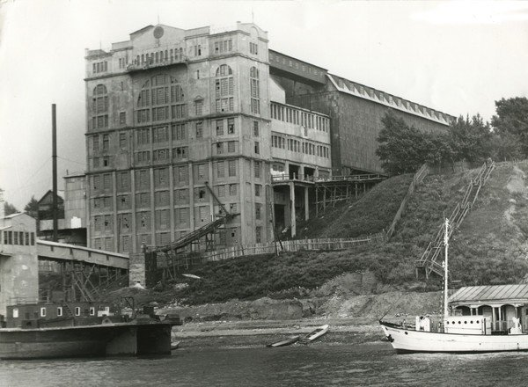
10.Что это за здание?
- Речной вокзал
- Элеватор
- Часть Нижнекамской ГЭС
- Это вообще не в Челнах

11.Чем является Кзыл-Тау, расположенный в

Набережных Челнах?
- Лесным массивом
- Озером
- Стадионом

12. Как называют жителей города?
- челнинцы, челнинец, челнинка
- набереженцы, набережец, набереженка
- челнецы, челнец, челнинка

13. Что за предприятие в нашем городе работало под номерным знаком «почтовый ящик №6»?

- Речной вокзал
- Элеватор
- Часть Нижнекамской ГЭС
- КамАЗ

14. В годы Великой Отечественной войны челнинские колхозники делали свой вклад в обеспечение работы автотранспорта на фронтовых дорогах. Каким образом?

15. Раньше это здание находилось по адресу ул.Центральная, д.7. Сейчас оно находится по адресу ул.Орловская, д.7. Что это за здание?

16. Где на территории нашего города жили древние булгары, переселившиеся сюда в Золотоордынское время?
17. В какой последовательности появлялись на территории нашего города «Крепость Челн (Челнинская)», «Набережные Челны», «Бережные Челны», «Бережная слобода», «Мысовые Челны»?
18. Раньше Элеваторную гору называли Красной, Мысовой. Было у нее еще одно название — какое?
19. Зачем в Набережных Челнах на одном из заводов в начале XX века изготавливали древесную стружку?
20. Набережные Челны в 1919 году посетил будущий руководитель Советского правительства. Кто это?
21. Город и промплощадка КамАЗа поглотили пять сел Челнинского района. Одно исчезло полностью. Назовите его.
22. Что такое ТУМ? Где она возведена?

23. Ваше мнение о викторине.
У Д А Ч И! Ж Д Е М В А Ш И Х О Т В Е Т О В

Учредитель:

ГАПОУ «Набережночелнинский медицинский колледж»
Глав.редактор: Кудряшова И.С.
Компьютерный
техник: Галиуллина Л.Р.
Тиражирование: Пантелеев Н.М.
Стиль-редактор: Шатанкова И.И.
Обзор новостей: Шагабутдинова О.С.
Корреспонденты: Гафурова Румия 9244
Марданшина Тансылу 9244

Студенческая газета «Гиппократ»

Корреспонденты:
Сайфуллина Алсу 9235
Закариева Зарина 9235
Мусина Роза 9235
Аглиуллина Лилия 9235
Аглиуллина Ралина 9235
Никитина Александра 9224
Шамсиева Гульназ 9122
Хабибуллина Камилла, 9235
Давлетова Эльвина 9121
Вафина Руфина 9122

